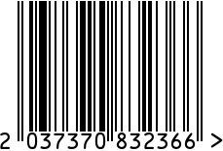
Ваза декоративная, интерьерная
Артикул: 18H2373M-SER
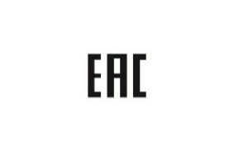
Вес (г): 1130
Габариты (ВхДхШ, см): 24х15х15
Состав: керамика
Цвет: серый
Страна: Китай
Продавец: ООО «РУЗОНС»
Адрес: г.Москва, ВН.ТЕР.Г.,
Муниципальный округ Обручевский,

пр-кт Ленинский, д.111, к.1

Ваза декоративная, интерьерная
Артикул: 18H2373M-SER
Вес (г): 1130
Габариты (ВхДхШ, см): 24х15х15
Состав: керамика
Цвет: серый
Страна: Китай
Продавец: ООО «РУЗОНС»
Адрес: г.Москва, ВН.ТЕР.Г.,
Муниципальный округ Обручевский,
пр-кт Ленинский, д.111, к.1

